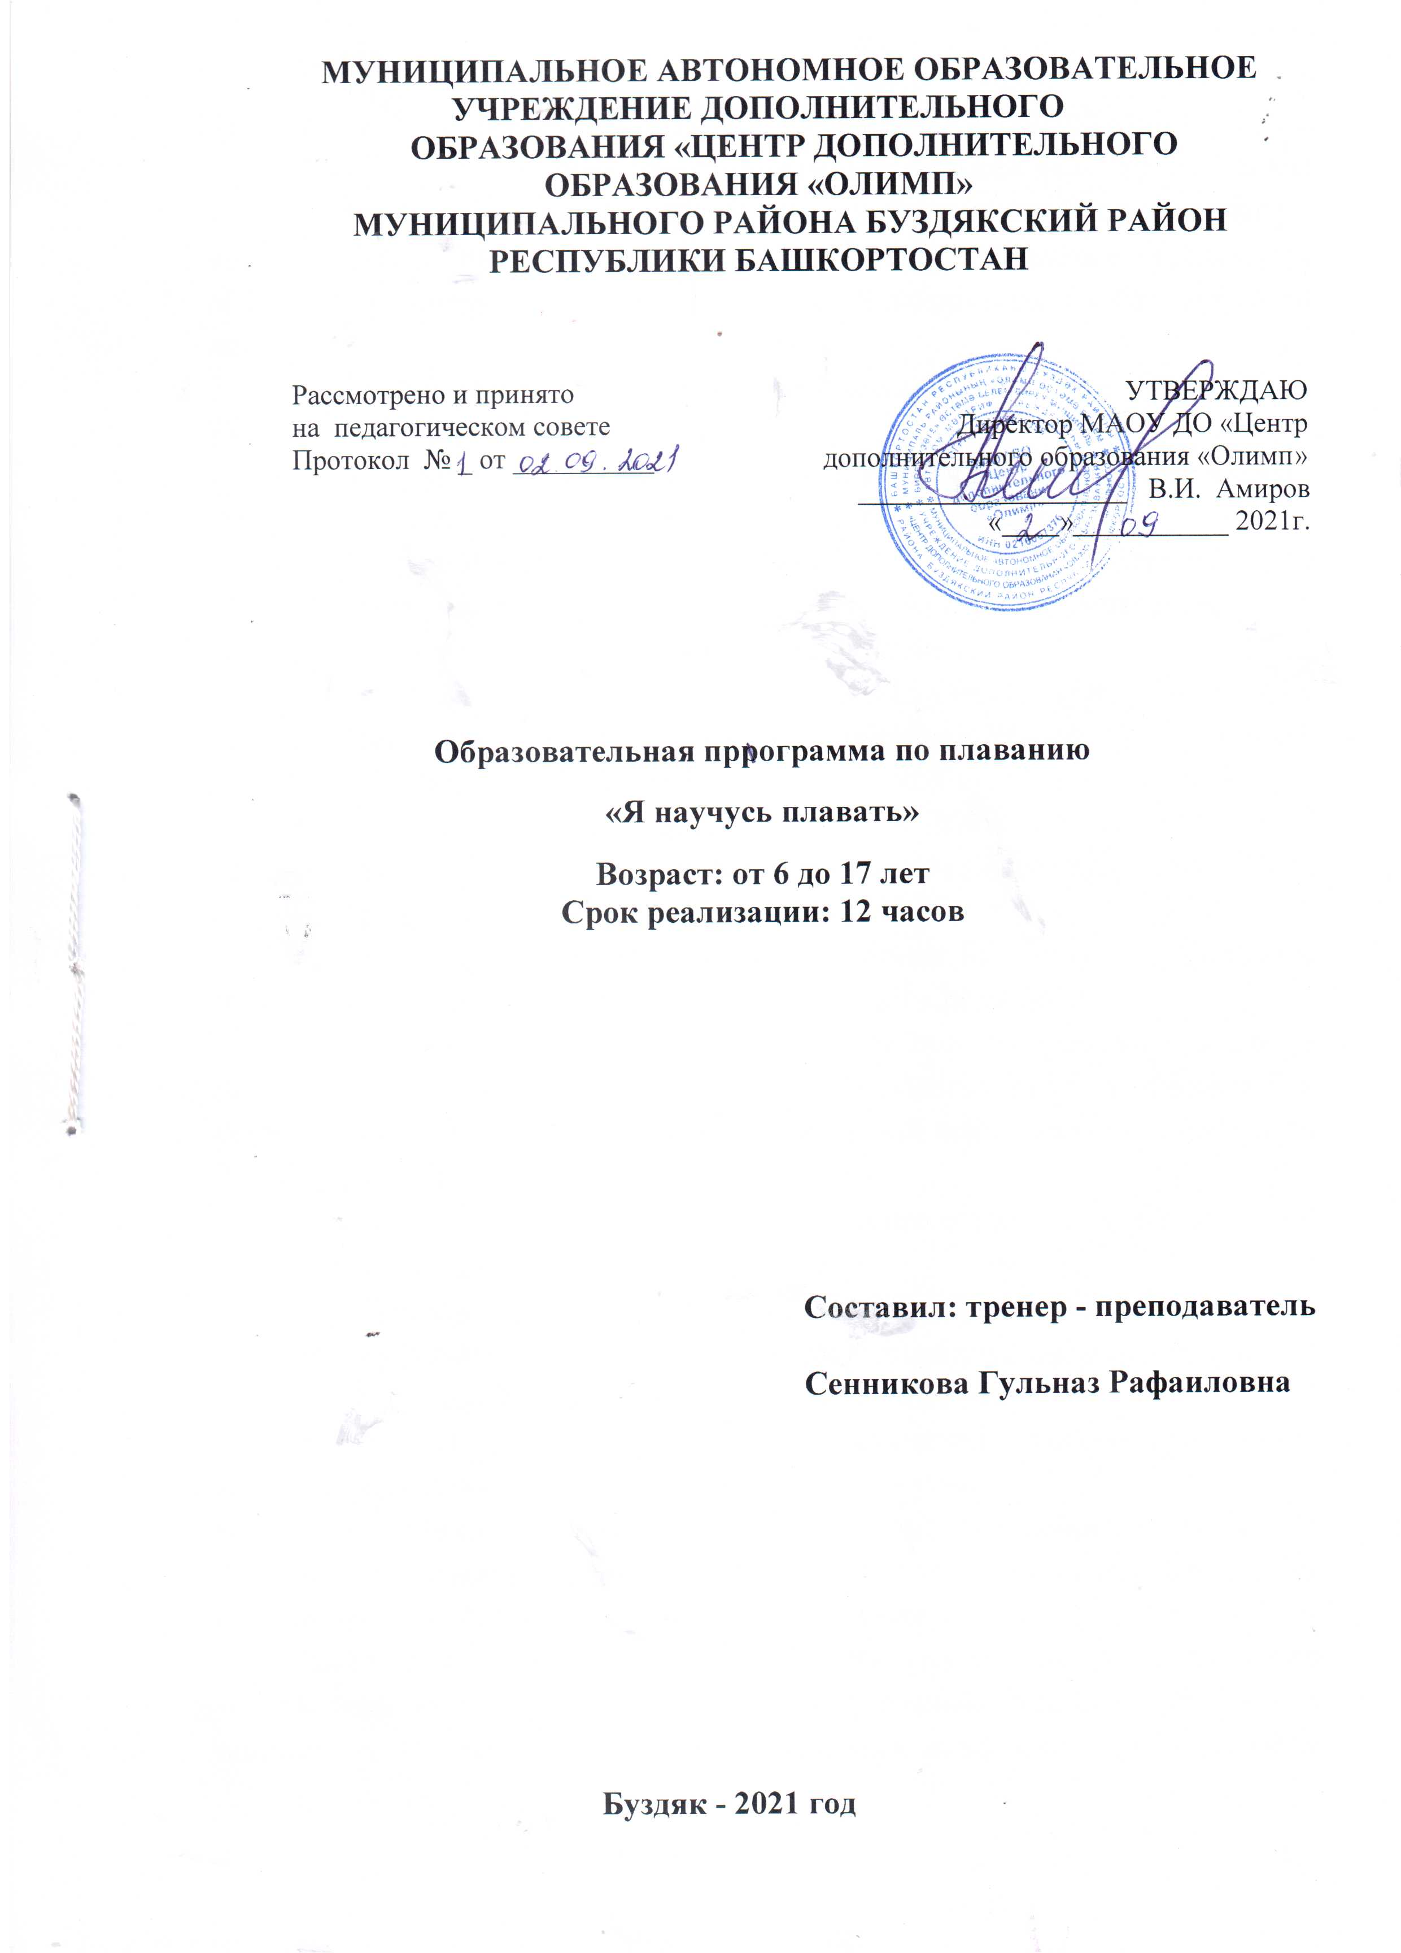
Пояснительная записка.
Дополнительная общеобразовательная программа является основным документом, определяющим направленность и содержание тренировочного и воспитательного процессов в МАОУ «Центр дополнительного образования «Олимп» МР Буздякский район Республики Башкортостан» и составлена на оснований:
1. Федерального закона «Об образовании в Российской Федерации» от 29.12.12 №273-ФЗ;
2. Федерального закона «О физической культуре и спорте в Российской Федерации» от 04.12.2007 № 329-ФЗ (ред. от 07.06.2013);
3. Приказа Минобрнауки РФ от 29.08.2013 № 1008 « Об утверждении Порядка организации и осуществления образовательной деятельности по дополнительным общеобразовательным программам»;
4. Приказа Минспорта РФ от 27.12.2013 №1125 «Об утверждении особенностей организации и осуществления образовательной, тренировочной и методической деятельности в области физической культуры и спорта»;
5. Приказа Минздравсоцразвития РФ от 09.08.2010 № 613-н «Об утверждении порядка оказания медицинской помощи при провидении физкультурных и спортивных мероприятий»;
6. По перечню поручений Главы Республики Башкортостан по итогам Второго форума школьного образования Взлетай - 28.02.2020.
7. Обеспечить реализацию образовательной программы в штатном режиме с соблюдением санитарно-эпидемиологических требований в условиях профилактики и предотвращения новой коронавирусной инфекции (COVID-19).
8. Устава МАОУ «Центр дополнительного образования «Олимп» МР Буздякский район Республики Башкортостан»;
9. Образовательной программы МАОУ «Центр дополнительного образования «Олимп» МР Буздякский район Республики Башкортостан».
Отличительной особенностью программы является:
- больший акцент направлен на подготовку детей, в основном младшего школьного возраста, начинающих с «нуля»,
- возможность заниматься данным видом спорта с любого возраста;
- формирование разновозрастных групп в зависимости от уровня подготовки. Вид программы – модифицированная
Настоящая программа по плаванию составлена на основании государственного документа «Примерной программы плавания спортивной подготовки для детско-юношеских спортивных школ, специализированных детско-юношеских школ олимпийского резерва» под реакцией авторского коллектива кафедры теории и методики спортивного плавания.
Программа предназначена для подготовки пловцов в спортивно-оздоровительных группах.
Рабочая программа включает нормативную и методическую части и содержит научно обоснованные рекомендации по построению, содержанию, организации и осуществлению оздоровительного процесса для подготовки спортивно-оздоровительных группах. Содержание программы предполагает разностороннюю плавательную подготовку; способствует укреплению физического и психического здоровья ребенка, приобретению навыков здорового образа жизни.
Актуальность и практическая значимость программы заключается в том, что обучающиеся имеют большой интерес к занятиям плаванием - это тот вид спорта, в котором развиваются гармонично все группы мышц одновременно, могут приобрести жизненно необходимый навык, в условиях дополнительного образования. Плавание один из самых сложных координационных видов деятельности человека и развивать это физическое качество лучше с детства. Систематические занятия плаванием способствуют формированию правильной осанки, прививают гигиенические навыки, закаливают организм, повышая его сопротивляемость различным простудным заболеваниям. Поэтому плавание очень полезно и детям с ослабленным здоровьем. Каждый обучающийся может заниматься независимо от уровня его физической подготовленности или уровня двигательных умений, плавание способствует развитию этих качеств.

«Научись плавать»
Основная идея программы: запуск 12-часового курса обучения плаванию, который позволяет учащимся преодолеть водобоязнь, держаться на воде и плыть без вспомогательных средств. Обучающиеся 1-3-х классов школ района во главе с сопровождающими, согласно составленного расписания приезжают в плавательный бассейн «Табанлыкуль» два раза в неделю, где с ними будут работать тренеры - преподаватели.
Содержание программы
Основой программы является групповые учебно-тренировочные занятия. Продолжительность обучения 12 часов. В группах обучения на первом этапе (4 часов) проводится знакомство с водой и основами техники плавания "Кроль на груди и на спине". Второй этап (8 часов) направлен на совершенствование техники плавания "Кроль на груди и на спине"

Цели программы
Формирование здорового образа жизни у учащихся школы, привлечение учащихся к систематическим занятиям физической культурой и спортом в целом и к плаванию в частности, укрепление здоровья и всестороннее физическое развитие. Обучение детей стилям плавания и основам безопасного поведения на воде.

Программа решает следующие задачи.
- Овладеть жизненно необходимых навыков плавания.
- Выработать у учащихся положительный интерес к занятиям плаванием.
- Обучать основному стилю спортивного плавания ( кроль на груди, кроль на спине)
- Укреплять здоровье учащихся, повышать и поддерживать на оптимальном уровне физическую и умственную работоспособность, спортивную тренированность
Результаты программы
Приобретение навыков плавания стилями "Кроль на груди и плавание на спине", формирование навыка безопасного поведения на воде.

Начинать заниматься плаванием лучше с первого класса. Дети быстро овладевают техникой плавания спортивными способами. Этому способствует лучшая, чем у взрослых, плавучесть и обтекаемость их тела. При регулярных занятиях повышается сопротивляемость к болезням и общий тонус организма, активизируется обмен веществ, работа сердечно-сосудистой системы, укрепляется мышечный корсет. Занятия плаванием положительно влияют на физическое развитие человека, особенно в детском возрасте. Известно, что в воде тело человека находится во взвешенном состоянии. Относительная невесомость тела, горизонтальное положение в воде раскрепощают опорно-двигательный аппарат, способствуют развитию различных систем организма, облегчают деятельность внутренних органов. К тому же вода, очищая кожу, улучшает кожное дыхание.
Систематические занятия плаванием способствуют формированию правильной осанки, прививают гигиенические навыки, закаливают организм, повышая его сопротивляемость различным простудным заболеваниям.
Изучение техники спортивных способов плавания проводится в строгой методической последовательности. Техника изучается раздельно в следующем порядке:
- Положение тела.
- Дыхание.
- Движения ногами.
- Движения руками.
- Общее согласование движений.
При этом освоение каждого элемента техники осуществляется в постепенно усложняющихся условиях, предусматривающих в конечном итоге выполнение упражнений в горизонтальном безопорном положении, являющемся рабочей позой пловца.
Каждый элемент техники плавания изучается в следующем порядке:
- ознакомление с движением на суше. - Проводится в общих чертах, без отработки деталей, поскольку условия выполнения одного и того же движения на суше и в воде различны;
- изучение движений в воде с неподвижной опорой. - При изучении движений ногами в качестве опоры используют бортик бассейна; движения руками изучаются, стоя на дне по грудь или по пояс в воде;
- изучение движений в воде с подвижной опорой. - При изучении движений ногами широко применяются плавательные доски; движения руками изучаются во время медленной ходьбы по дну или в положении лежа на воде с поддержкой партнером;
- изучение движений в воде без опоры. - Все упражнения этой группы выполняются в скольжении и плавании.
Последовательное согласование разученных элементов техники и объединение их в целостный способ плавания проводится в следующем порядке:
- движения ногами с дыханием;
- движения руками с дыханием;
- движения ногами и руками с дыханием;
- плавание в полной координации.
Несмотря на изучение техники плавания по частям, на начальном этапе обучения необходимо стремиться к выполнению изучаемого способа плавания в целом.

Календарно-тематический план на 12 занятий
Тема № | Тема занятия | Кол-во часов | Дата проведения | Тип занятия | оборудование
1 | Раздел1. Инструктаж по профилактике для учащихся по COVID-19. Инструктаж ТБ. Правила поведения в бассеине | 1 |  | теоретич. | Учебный каб.
1.1. | Обучение подготовительным упражнениям по освоению бассейна (с водой) и положение тела в воде. | 1 |  | практич | видеофильм
1.2. | Обучене задержке дыхания,выдохи в воду. | 1 |  | практич | бассейн
1.3. | Работа ног в воде ,и выдохи в воду удерживаясь за перилы. | 2 |  | практич | бассейн
1.4. | Обучение правельно работать ногами и руками. | 2 |  | теоретич. | Бассейн пояс ,доска
1.5. | Обучение элементарным движениям в воде руками и ногами и передвижения по воде с помощю доски и пояса. | 2 |  | практич. | Бассейн, пояс ,доска.
1.6 | Обучение движению работы ног и рук без предмета. | 2 |  |  | бассейн
2 | Контрольный урок ,(проплыть 25 метров) без учета времени. | 1 |  |  | секундомер
итого |  | 12 часов

Список литературы
1. Булгакова Н.Ж. Плавание. Физкультура и спорт, 1999г.
2. Булгакова Н.Ж. Игры у воды, на воде, под водой, 2000г.
3. Викулов А.Д. Плавание. Владос-пресс, 2003г.
4. Макаренко Л.П. Юный пловец. Физкультура и спорт, 2000г.
5. Озолин Н.Г. Настольная книга тренера, изд. «Апрель», 2003г.
6. Зенов Б.Д. , Кошкин И.М., Вайцеховский С.М. Специальная физическая
подготовка пловца на суше и в воде. Физкультура и спорт, 1999г.
7. Гуревич И.А. 1500 упражнений для моделирования круговой тренировки.
Минск. Высшая школа, 1980г.
8. Дубровский В.И. Спортивная медицина. Учебник для вузов.
9. Бауэр В.Г., Гончаров Е.П. Нормативно-правовые основы, регулирующие
деятельность спортивных школ 1995г.
10. Плавание. Программа для спортивных школ Л.П.Макаренко, 1993г.
11. Плавание. Методические рекомендации для тренеров А.В.Козлова 1993г.
12. Семенов Ю.А. Навык плавания каждому. Москва «ФиС» , 1983г.
13. Планирование и построение спортивной тренировки. Москва, 1972г.
14. Карпман В.Л., Хрущев С.В., Борисов Ю.А. Сердце и работоспособность
спортсмена. Москва «ФиС», 1978г.
15. Каунсилмен Москва «ФиС», 1972г.
16. http: //www, minsport. gov, ru/ - Министерство спорта Российской Федерации
17. http://www.olympic.ru/ - Олимпийский Комитет России
18. http://www.olympic.org/ - Международный Олимпийский Комитет
19. http://www russwimmirg.ru - Всероссийской федерации плавания

